**Making the Application Support**

**Universitas Muhammadiyah Surakarta based Android**

**Alun Pratama, Aulia Hanif, Ahmad Basyiruddin, Ade Guntoro, Fajar Fahrurozi**

Jurusan S1 Teknik Informatika Fakultas Komunikasi dan Informatika, Universitas Muhammadiyah Surakarta Kartasura Telp (0271) 717417, 719483 Fax. (0271) 715448 Surakarta 57102

**ABSTRACT**

At this time, technology on mobile device grows rapidly, one of them is mobile devices based on Android. As a new technology, Android can be customized for the user's need in accessing information. University Muhammadiyah of Surakarta using Integrated Academic System for academic, information and administrative data processing that can only be accessed through Desktop or laptop. Therefore, it needs an application that can access all information system on a mobile device. A mobile application on the mobile device can be developed Android. This application use web service to access database. The feuture of this application is user can access New News, Significant Information of UMS, About UMS, System Information Academic and Contact UMS

**Keyword**: *Android, mobile application, Universitas Muhammadiyah Surakarta (UMS)*

**1. PENDAHULUAN**

Seiring berkembangnya teknologi semakin mempermudah suatu proses dalam suatu organisasi ataupun sistem. Aktivitas-aktivitas yang dulu dilakukan secara manual kini dapat dilakukan secara otomatis oleh mesin termasuk penginputan data. Data – data yang dahulu dibuat secara manual mulai dari proses pengetikan sampai penyimpanan data pada zaman yang serba modern ini dapat dikelola secara digital.

Namun salah satu perubahan yang paling penting terjadi pada beberapa aspek dan kegiatan yang biasa dilakukan secara offline dan terbatasi oleh ruang dan waktu, kini dapat dilakukan dengan menggunakan sistem Online melalui media internet. Beberapa sistem yang implementasinya telah berkembang dengan menggunakan media internet adalah media berita, dulu kita sering berlangganan koran untuk bisa mendapatkan suatu informasi tapi sekarang media berita bisa kita dapatkan kapanpun dan dimanapun, dan dulu kita sering kesusahan dalam melakukan pendaftaran sekarang kita bisa melakukan pendaftaran secara online hal-hal tersebut sekarang bisa dilakukan karena perkembangan teknologi pada abad ke-21 ini sangatlah pesat.

Saat ini, teknologi mobile phone telah semakin berkembang, dulu orang mengenal mobile phone dengan sistem operasi Symbian, namun muncul sistem operasi mobile phone baru yaitu sistem operasi iOS, Windows Phone, hingga yang terakhir adalah Android. Karena kecerdasan Mobile Phone dengan integrasi ke Network maka para pakar sering menyebut dengan Smartphone. Smartphone dengan sistem operasi Android ini pun berkembang dengan pesat dengan banyaknya perangkat mobile yang dijual oleh beberapa produsen ternama seperti Samsung, Sony, Lenovo, LG.

Tak ketinggalan pula Universitas Muhammadiyah Surakarta, sudah mulai memindahkan sistem kampus keranah serba teknologi ini. Perlu diketahui ada tiga jenis applikasi yang dapat digunakan untuk meningkatkan kinerja dari sebuah sistem, yaitu Stand-Alone(Dekstop), Website, dan Mobile Phone. Dan pada saat ini ada dua jenis applikasi yang sudah digunakan UMS untuk meningkatkan kinerja sistemnya, yaitu applikasi berbasis stand-alone(dekstop) dan berbasis Website.

Mengingat bahwa hampir sebagian besar civitas akademia UMS menggunakan Smartphone berbasis Android, hal ini menjadikan Android menjadi salah satu pilihan untuk dikembangkannya aplikasi mobile pendukung Universitas Muhammadiyah Surakarta. Aplikasi ini berisi tentang informasi-informasi kampus yang diharapkan bisa membantu masyarakat umum dan mahasiswa UMS pada khususnya guna mendapatkan informasi yang diinginkannya. Untuk itu, diharapkan dengan aplikasi yang akan dibuat pada perangkat Android ini, dapat mempermudah pengguna dalam mengakses informasi terkait Universitas Muhammadiyah Surakarta dimana pun dan kapan pun pengguna berada.

**2. DESAIN SISTEM**

Setelah menganalisis latar belakang yang ada, maka Universitas Muhammadiyah Surakarta memerlukan sebuah sistem yang mempunyai terintegrasi dengan ke Smartphone Android untuk dapat menyebarkan informasi informasi terkait Universitas Muhammadiyah Surakarta.

**2.1 Analisa Kebutuhan Pemakai**

Dari analisa diatas, dapat ditarik beberapa point bahwa fitur yang diperlukan pihak universitas adalah sebagai berikut :

1. Aplikasi dapat digunakan untuk melihat informasi informasi terbaru dari Universitas Muhammadiyah Surakarta. Informasi ini dapat berupa berita terkini, event terdekat yang dilaksanakan pihak universitas, informasi beasiswa, dll.
2. Aplikasi dapat menampilkan data profile dari Universitas Muhammadiyah Surakarta, selayang pandang maupun data profile lainya. Selain itu user juga dapat mengirimkan kritik dan saran melalui menu “kontak kami” sehingga diharapkan ada komunikasi timbal balik.
3. Aplikasi dapat membantu mahasiswa untuk melihat sistem Kartu Rencana Studi (KRS) khususnya mahasiswa aktif Universitas Muhammadiyah Surakarta, dengan memasukkan user dan password yang mereka punya.

**2.2 Data Flow Diagram (DFD)**

Penyajian Desian Sistem adalah berupa data logika model. Logika model ini yang akan di konversikan kedalam Diagram Arus Data atau Data Flow Diagram (DFD). DFD adalah bagaimana proses kerja suatu sistem yang berkaitan dengan data maupun komponen komponen yang berkaitan dengan sistem itu sendiri. Dengan DFD ini maka dapat diperoleh gambaran tentang bagaimana sistem ini bekerja.

**2.2.1 DFD Level 0**

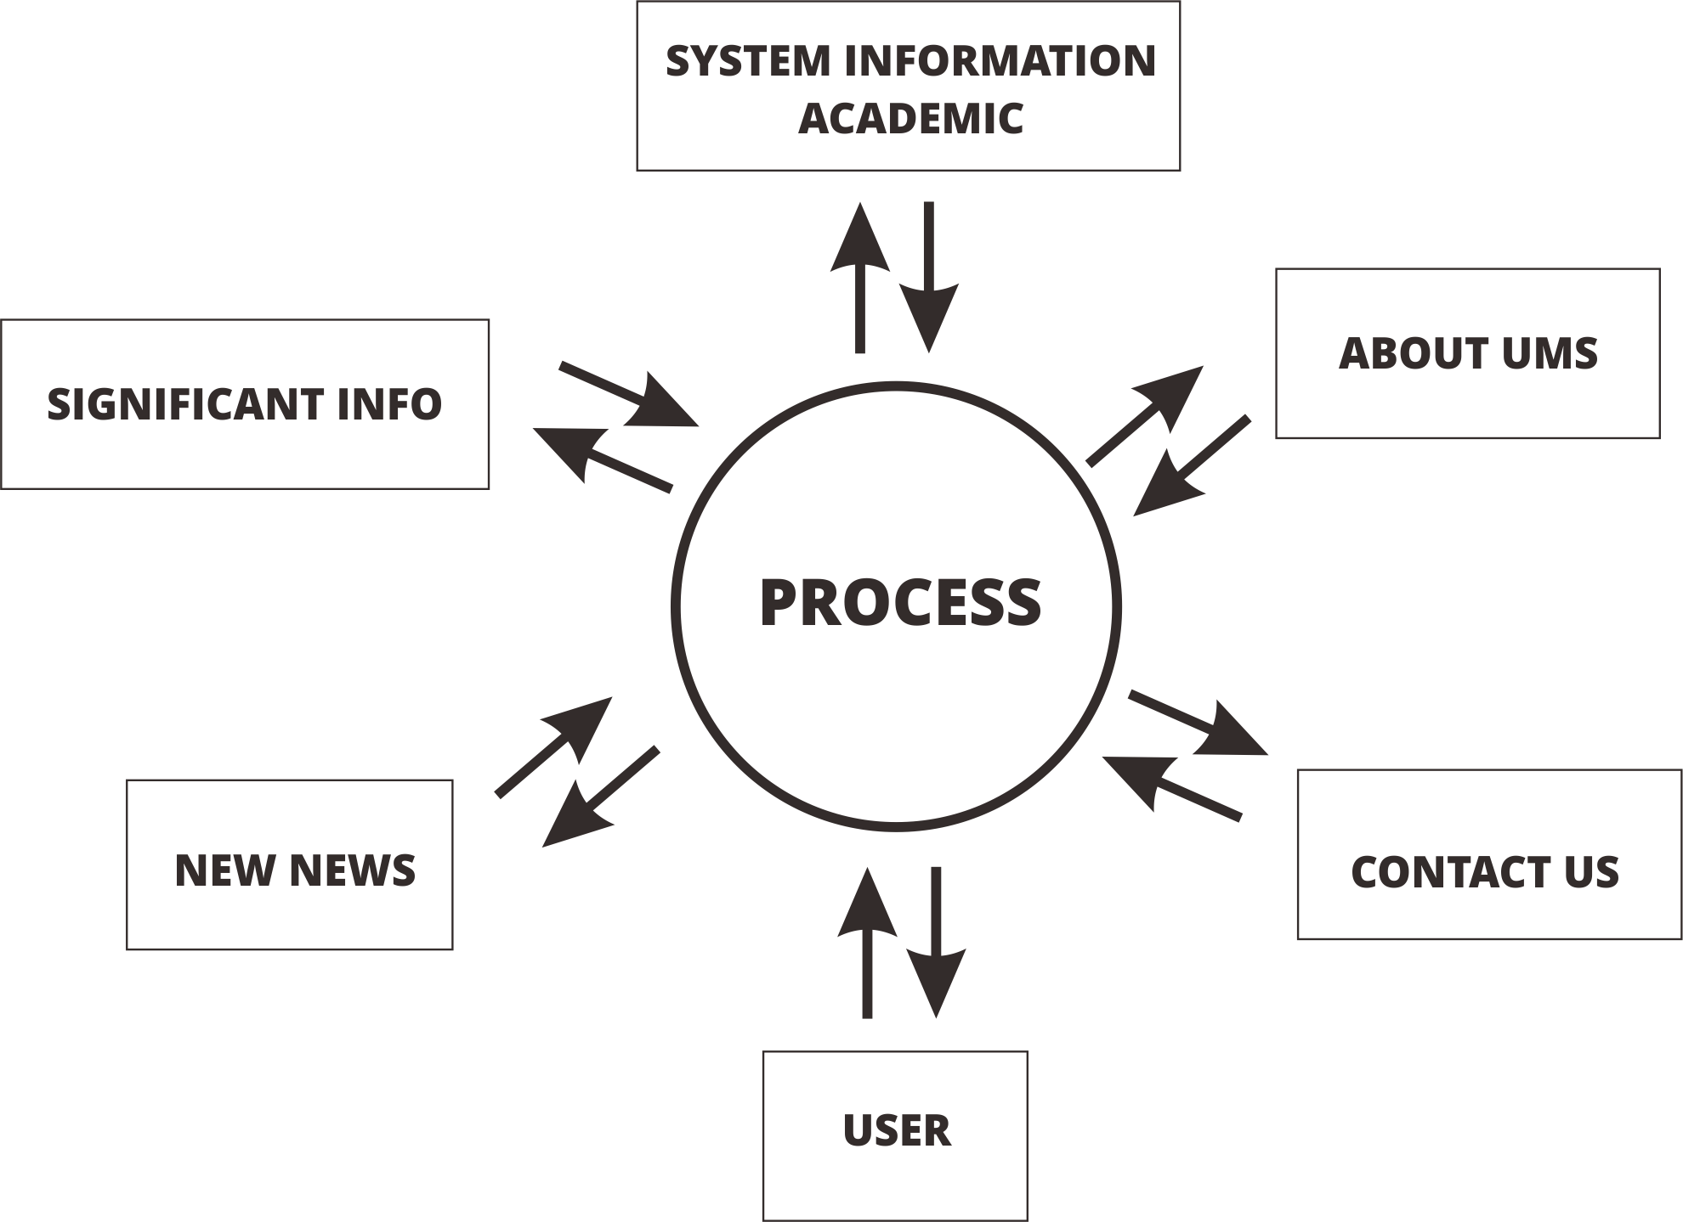

**Gambar 1. DFD Level-0 Sistem Applikasi**

Data Flow Diagram level 0 seperti diatas menjelaskan bagaimana sistem kerja aplikasi mobile pendukung Universitas Muhammadiyah Surakarta. Ada beberapa fitur penting yang dapat didapat user dalam mengoperasikan applikasi ini. Fitur tersebut antara lain New News, Significant Info, System Information Academic, About UMS, and Contact Us.

New News berisi tentang berita terkini yang terjadi di lingkungan UMS. Significant Info didalamnya terdapat informasi terkait tentang beasiswa, lowongan kerja, maupun event terdekat yang dimiliki UMS. About UMS adalah page yang didalamnya terdapat informasi mengenai selayang pandang ums, program study yang dimiliki, visi misi, dll. Tak ketinggalan pula contact us, fitur ini user dapat menanyakan apapun tentang UMS baik berupa kritik maupun saran dan pendapat.

**2.2.2 DFD Level 1**

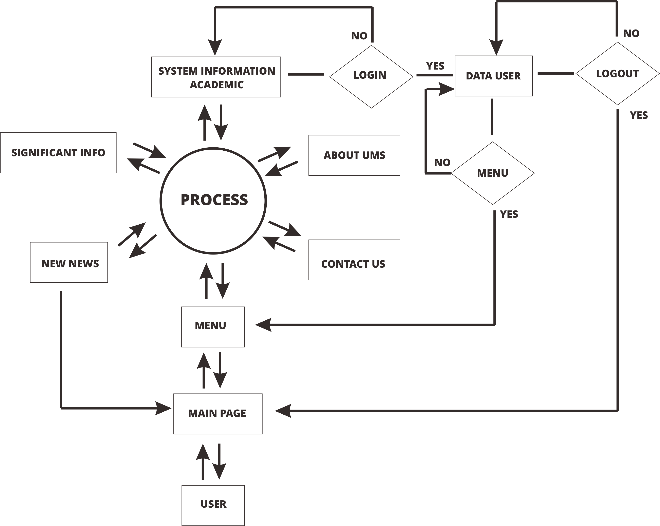

**Gambar 2. DFD Level-1 Detail Sistem Applikasi**

Data Flow Diagram level 1 menjelaskan mengenai garis besar dari proses yang terjadi di dalam sistem.

**3. Implementasi Sistem**

In this step we will explain about desain function of program

3.1 About us

In this selection menu system present selayang pandang which related with Universitas Muhammadiyah Surakarta like sort history from build this university until this time, in this service will be explained more detail about infrastructure which be owned by UMS and data about students who studying in UMS

**3.2 Contact us**

More detailed information is expected by some to obtain the information they need so that with this menu makes it easy for both new students and even certain parties to be able to easily contact the Universitas Muhammadiyah Surakarta so that information required info can be quickly obtained..

In this service we also provide maps that are connected to the system Google Maps so easily to be able to find the address of the Universitas Muhammadiyah Surakarta.

**3.3 Sistem Informasi Akademik**

Academic information system services in this program we connect with systems that previously existed in Unniversitas Muhammadiyah Surakarta so that the information displayed will be the same as the opening through akademik.ums.ac.id website. on this service will also be on show typical login menu of mobile-based system, the username and password will be adapted to the existing database at this time.

**3.4 New News**

In new news there are many information from UMS (Universitas Muhammadiyah Surakarta), in here student would receive newest news which happened from UMS directly. New news include scholarship, newest activity which done by student, contest, and so on.

**3.5 Important Information**

This menu include scholarship from government or UMS, nearest activity which done by student, decision which has been given by head of university, information which has relation with academic.

**4. Sistem Testing**

In our testing, we test about 2 thing. First is about how much data connection and second test is open all menu on application.

1. Until now, the application is almost perfect. Cause database is not much and we only have 50 KB/S.
2. When we open the menu on application, we still have the problem. GUI is very simple, so we need to improve User Interface to make everything become interest. We need more data to make everything become nice.

**5. Conclusion**

Dari proses pembuatan aplikasi ini dapat disimpulkan bahwa aplikasi yang telah dirancang sangat membantu kebutuhan civitas akademika universitas muhammadiyah Surakarta bahakan kalangan umum

Dari mahasiswa sendiri dengan aplikasi ini sangat mudahmendapatkan infromasi study dan lingkungannya walaupun itu baru secara umum.

Begitupula dari kalangan karyawan dan dosen akan lebih mudah saat ingin mengakses dunia kampus utamanya mengenai seminar call of paper workshop dan lain sebagainya

Dari kalangan luar kemudahan yang dapat adalah mudahnya mencari informasi seputar kampus universitas muhammadiyah Surakarta maupun cara cara untuk menanyakan hal-hal yang mereka butuhkan kepada pihak kampus.